**Рабочая программа**

**по учебному курсу**

**Занимательная геометрия**

Возрастная категория: учащиеся 5,6,7 классов

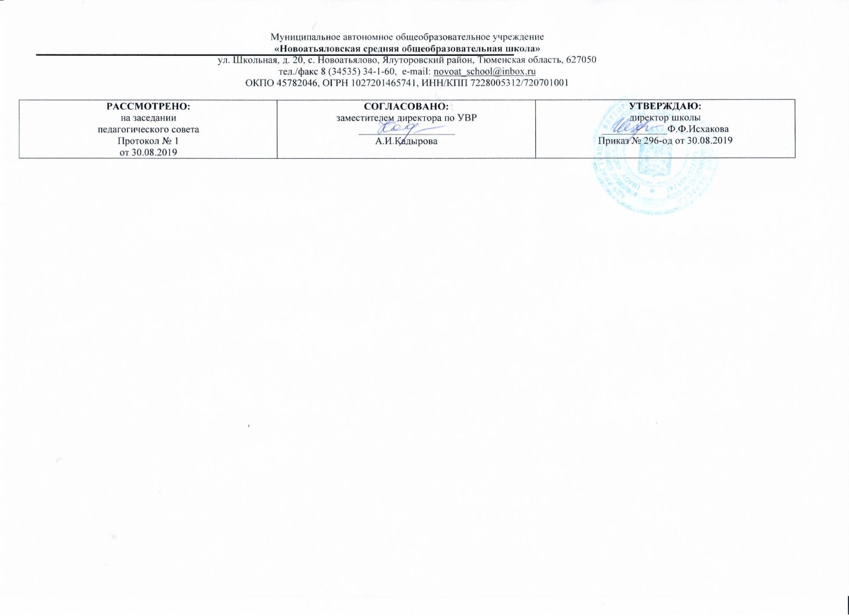

Составитель РП: Шарафутдинова Роза Зиннатовна,

учитель математики первой квалификационной категории

2019

**Результаты освоения курса внеурочной деятельности:**

Занятия **курса внеурочной деятельности** дает возможность учащимся достичь следующих результатов:

1. **в личностном направлении:**

* уметь ясно, точно, грамотно излагать свои мысли в устной и письменной речи, понимать смысл поставленной задачи, выстраивать аргументацию, приводить примеры и контр примеры;
* уметь распознавать логически некорректные высказывания, отличать гипотезу от факта, вырабатывать критичность мышления;
* представлять математическую науку как сферу человеческой деятельности, представлять этапы ее развития и значимость для развития цивилизации;
* вырабатывать креативность мышления, инициативу, находчивость, активность при решении математических задач.

1. **В метапредметном направлении:**

* Иметь первоначальные представления об идеях и методах математики как универсальном языке науки и техники, о средствах моделирования явлений и процессов;
* Уметь находить несколько способов решения задачи и в выборе наиболее рационального ,изящного способа. Варьирование условия задачи и сравнение соответствующих способов решения.
* Уметь видеть математическую задачу в контексте проблемной ситуации в других дисциплинах, в окружающей жизни;
* Понимать сущность алгоритмических предписаний и уметь действовать в соответствии с предложенным алгоритмом;
* Уметь самостоятельно ставить цели, выбирать и создавать алгоритм для решения учебных математических проблем;
* Уметь планировать и осуществлять деятельность, направленную на решение задач исследовательского характера.

1. **В предметном направлении:**

* познакомиться со способами решения нестандартных задач по математике;
* познакомиться с нестандартными методами решения различных математических задач;
* освоить логические приемы, применяемые при решении задач;
* рассуждать при решении логических задач, задач на смекалку, задач на эрудицию и интуицию
* познакомиться с историей развития математической науки, биографией известных ученых-математиков.
* расширить свой кругозор, осознать взаимосвязь математики с другими учебными дисциплинами и областями жизни;
* познакомиться с новыми разделами математики, их элементами, некоторыми правилами, а при желании самостоятельно расширить свои знания в этих областях;

**Содержание курса внеурочной деятельности.**

**Как возникло слово « математика». Счет у первобытных людей**. **Что такое «Геометрия».** Сообщается история возникновения слова « математика» . Происходит знакомство с интересными сведениями из истории развития счета: начиная от счета на пальцах до счета в наши дни. Запись чисел в Древнем Египте, Древней Греции, на Руси и, позиционная ( арабская) система нумерации.

**Приемы устного счета.** Приемы устного счета: возведение в квадрат чисел, оканчивающихся на 5; умножение двухзначных чисел на 11; деление на 5, 50,25.

**Числа. Четность и нечетность.** Классификация натуральных чисел: четные и нечетные, однозначные и многозначные, простые и составные.

**Переливания.** Показ практической значимости данной темы. Выстраивание алгоритма рассуждений.

**Взвешивания.** Показ практической значимости данной темы. Выстраивание алгоритма рассуждений.

**Составление выражений.** Выполнение разнообразных заданий на обработку навыков решения примеров в несколько действий. Самостоятельно конструируя выражения( расставляя в них различным способом скобки, знаки действий).

**Головоломки и числовые ребусы по геометрии.**Головоломки и числовые ребусы – задания , задания которые вычислительную культуру учащихся.

**Метрическая система мер.** Интересные исторические сведения о различных мерах длины, площади, массы, существовавшие на Руси с давних времен. Обзорное знакомство с метрическими мерами в других странах: Англии, Японии, Франции.

**Логические задачи.** Логические задачи – это те задачи , которые способны научить учащихся культуре рассуждений.

**Задачи на уравнивание.** Организация реальной деятельности по уравниванию величин, рассматриваемых в условии задач.

**Задачи на части.** Задачи на смеси, сплавы имеющие большую практическую значимость и межпредметную связь.

**Задачи на составление уравнений.** Алгоритм рассуждений , которые необходимо проводить для решения задач данным способом, установить его преимущества и недостатки.

**Задачи на движение** . Способы рассуждений и приемов решения основных типов задач на движение. Обороты речи, термины, краткие обозначения, которые используются при решении задач данного типа

**Принцип Дирихле.** Историческая справка о П.Г. Дирихле, простейшая формулировка его принципа. Задачи на применение принципа Дирихле .

**Задачи- шутки.** Задачи – шутки. Математика в стихах. Математические задачи в стихах. Математические сказки.

**Математические игры.** Математические игры. **«**Не собьюсь**». «**Попробуй сосчитать!»**«**Задумайте число»

**Математические фокусы.** Математические фокусы. «Угадай задуманное число.», «Замкнутая цифра», «Волшебная таблица», «Неизменная цифра».

**Итоговое занятие.** « Праздник математики». Викторина, математические конкурсы.

|  |  |  |
| --- | --- | --- |
| № | тема | Количество часов |
| **1** | Как возникло слово « математика». Счет у первобытных людей, истории развития счета: начиная от счета на пальцах до счета в наши дни. Запись чисел в Древнем Египте, Древней Греции, на Руси и, позиционная ( арабская) система нумерации. | 2 |
| **2** | Приемы устного счета: возведение в квадрат чисел, оканчивающихся на 5; умножение двухзначных чисел на 11; деление на 5, 50,25 | 2 |
| **3** | Числа. Четность и нечетность Классификация натуральных чисел: четные и нечетные, однозначные и многозначные, простые и составные.. | 2 |
| **4** | Переливания . Показ практической значимости данной темы. Выстраивание алгоритма рассуждений | 2 |
| **5** | Взвешивания. Показ практической значимости данной темы. Выстраивание алгоритма рассуждений. | 2 |
| **6** | Составление выражений . Выполнение разнообразных заданий на обработку навыков решения примеров в несколько действий. Самостоятельно конструируя выражения( расставляя в них различным способом скобки, знаки действий). | 2 |
| **7** | Головоломки и числовые ребусы | 2 |
| **8** | Метрическая система мер, интересные исторические сведения о различных мерах длины, площади, массы, существовавшие на Руси с давних времен. Обзорное знакомство с метрическими мерами в других странах: Англии, Японии, Франции. | 2 |
| **9** | Логические задачи , те задачи , которые способны научить учащихся культуре рассуждений. | 2 |
| **10** | Задачи на уравнивание . Организация реальной деятельности по уравниванию величин, рассматриваемых в условии задач. Выработка общего подхода к решению задач данного вида. | 2 |
| **11** | Задачи на части . Задачи на смеси, сплавы имеют большую практическую значимость и межпредметную связь | .2 |
| **12** | Задачи на составление уравнений. альтернативного пути решения задач на части и уравнивание – способ составления уравнения. | 2 |
| **13** | Задачи на движение . Способы рассуждений и приемов решения основных типов задач на движение обороты речи, термины, краткие обозначения, которые используются при решении задач данного типа. Показ значимости и удобства записи краткого условия в виде схематического рисунка. | 2 |
| **14** | Принцип Дирихле. Сообщение историческая справка о П.Г. Дирихле, простейшая формулировка его принципа. Задачи на применение принципа Дирихле . | 1 |
| **15** | Задачи- шутки. Математика в стихах. Математические задачи в стихах. Математические сказки. Задачи данного типа не требуют от учеников специальных математических знаний | 2. |
| **16** | Математические игры. **«**Не собьюсь**». «**Попробуй сосчитать!»**«**Задумайте число» | 2 |
| **17** | Математические фокусы. «Угадай задуманное число.», «Замкнутая цифра», «Волшебная таблица», «Неизменная цифра». | 2 |
| **18** | Итоговое занятие. « Праздник математики». Викторина, математические конкурсы. | 1 |
|  |  | 34 ч. |